الموسم الدراسي:  المستوى الدراسي: السادس ابتدائي  اسم التلميذ: ................................... | الاختبار الثالث في مادة النشاط العلمي  (الضغط والضغط الجوي) | الأكاديمية:  المديرية الإقليمية:  المؤسسة:
- أكملُ العبارةَ بما يناسبُ: يزيدُ – يتقلّصُ – ضغطُ (1ن)
- عندما يزدادُ ............................. الغازِ ............................. حجمُهُ.
- عندما ينخفضُ ............................. الغازِ ............................. حجمُهُ.
- أكتبُ "صحيحٌ" أو "خطأٌ" أمامَ كلِّ عبارةٍ: (1ن)
- الهواءُ قابلٌ للانضغاطِ والتوسّعِ. .............................
- يزدادُ ضغطُ الهواءِ مع ارتفاعِ درجةِ الحرارةِ. .............................
- لا يتغيّرُ ضغطُ الهواءِ مع ارتفاعِ درجةِ الحرارةِ. .............................
- ينخفضُ ضغطُ الهواءِ مع انخفاضِ درجة الحراةِ. .............................
- أذكرُ اسمَ الجهازِ الذي يقيسُ ضغطَ الغازِ ثمَّ وحدةَ قياسهِ: (1ن)
- يُقاسُ ضغطُ الغازِ بجهازِ .............................، ووحدةُ قياسهِ هي .............................
- ألاحظُ المناولاتِ التاليةَ، وأكتبُ أمامَ كلِّ عبارة الوضعيةَ المناسبةَ: (1,5ن)
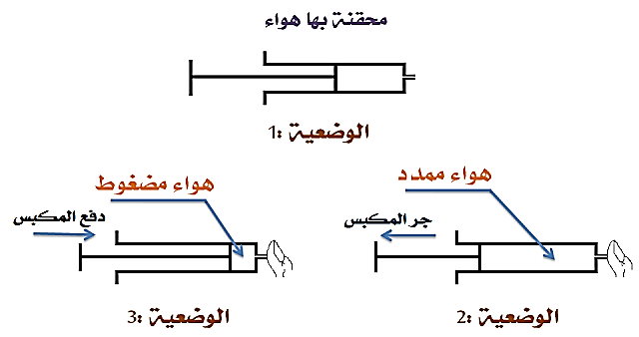 | - يزدادُ ضغطُ الهواءِ وينقُصُ حجمهُ:  .............................  - ينقصُ ضغطُ الهواءِ ويزدادُ حجمُهُ: .............................  - ضغطُ الهواءِ ثابتٌ وحجمهُ ثابتٌ: .............................
- أضعُ علامة (×) أمامَ الجوابِ الصحيحِ: (1ن)
- نقيسُ الضغطَ الجوّيَّ بـــ: المانومتر - البارومتر - الأمبير متر
- وحدةُ قياسِ الضغطِ الجوّيِّ هي: الباسكال (Pa) - الهيكتوباسكال (hPa) - البار (Bar)
- أكملُ الجدولَ بما يناسبُ: مرتفعٌ جوّيّ – منخفضٌ جوّيّ – جوّ صحوٌ – جوّ ممطرٌ (2ن)
قيمةُ الضغطِ الجوّيّ | أصغرُ من 1015 hPa | أكبرُ من 1015 hPa
حالةُ الطقسِ: | .............................  ............................. | .............................  .............................
- تنتُجُ الرّياحُ عن تحرّكِ كتلةِ الهواءِ منَ: (أختارُ الجوابَ المناسبَ) (1ن)
- المرتفعِ الجوّيّ نحو المنخفضِ الجوّيّ.
- المنخفضِ الجوّيّ نحوَ المرتفعِ الجوّيّ.
- خلالَ اصطيافِ أحمدَ بأحدِ الشواطئِ، لاحظَ أنّ زورقه المطّاطيَّ الصغيرَ يزدادُ انتفاخاً أثناءَ النّهارِ بينما ينقصُ انتفاخُهُ أثناءَ الليلِ. أفسّرُ هذهِ الظاهرةَ. (1,5ن)
- ............................................................................................................................................................................................................................................................................................

